**111年國家防災日推動綱要計畫**

**行政院111年6月29日**

**院臺忠字第1110180000號函頒**

壹、依據

一、災害防救法第22條、第23條及第25條。

二、「災害防救基本計畫」第2編第1章第5點、第7點及第2編第2章第2點。

貳、目的

一、以大規模地震災害為想定，因應嚴重特殊傳染性肺炎(COVID-19)疫情，針對我國各地震災規模之模擬運作進行演練，結合國際支援救援情境，驗證中央與地方政府對地震減災、整備、應變等處理機制。

二、加強重大災害災防告警及緊急警報訊息傳遞演練，俾利實際運作順暢。

三、依據災害防救基本計畫，引導及促進防災產業鏈結之發展；宣導國家防災日自助自救精神，鼓勵全民參與防災；從個人、家庭做起，提升國家整體防災能力。

參、綱要主軸：平時勤演練，臨震不慌張

地震難以預測，唯有平時勤於演練，不斷精進地震避難因應作為，方能於地震發生時，從容發揮避難逃生能力。本(111)年國家防災日特以「**平時勤演練，臨震不慌張**」為主軸，強調平時演練，對避難逃生的重要性。

為因應地震衍生的聯繫道路毀損、停電或停水等其他災害情境，據以規劃相關演練，以檢視各機關、各級學校暨幼兒園、國營事業、公共事業、科學園區等機關組織之應變能力；另鼓勵企業持續推動賣場設置防災用品及防災食物專區，號召防災士參與國家防災日宣導活動等，體現平時勤演練，臨震不慌張之精神。

肆、日期

本年國家防災日核心演練日期訂於本年9月21日（星期三）實施，9月份訂為國家防災日重點宣導期（其他時間亦得自行擴大辦理），其他配合活動依各單位頒訂之相關實施計畫辦理。

伍、辦理機關

一、指導機關：行政院(以下簡稱本院)。

二、主(協)辦機關：內政部、教育部、經濟部、交通部、科技部、本院原子能委員會、國家通訊傳播委員會等中央各相關機關(單位)、直轄市、縣(市)政府、財團法人住宅地震保險基金、社團法人防災產業協會等民間團體。

陸、分工事項

一、指導機關

(一)擬訂並函頒本綱要計畫。

(二)統籌協調本綱要計畫執行及進度管控。

二、主辦機關(單位)

(一)依本綱要計畫，擬定各實施計畫與執行。

(二)統籌並協調各參與機關(單位)配合事宜。

(三)規劃並執行各實施計畫活動宣導及新聞露出事宜。

三、協辦或執行機關：執行或配合主辦機關(單位)活動。

柒、地震及海嘯情境想定

一、地震情境設定（如圖1）：本年9月21日9時21分，臺灣東部海域花蓮外海隱沒帶發生芮氏規模8.0地震（東經122.50度、北緯23.34度），震源深度8公里之地震，主要影響臺灣東部。

二、海嘯情境設定（如圖2）：本年9月21日9時21分，臺灣東部海域發生芮氏規模8.0地震，並引發海嘯，威脅臺灣東部、東南部、西南部、東北部及北部沿海地區。

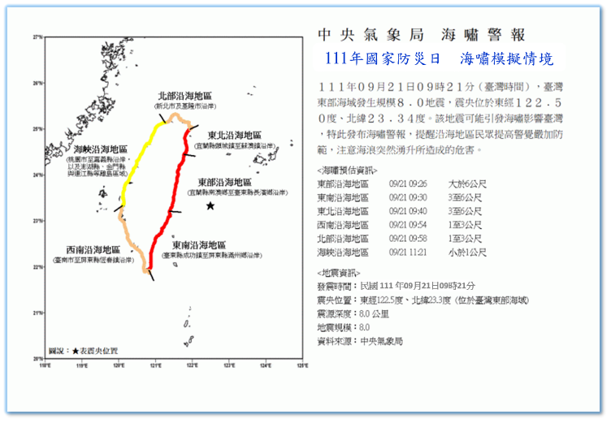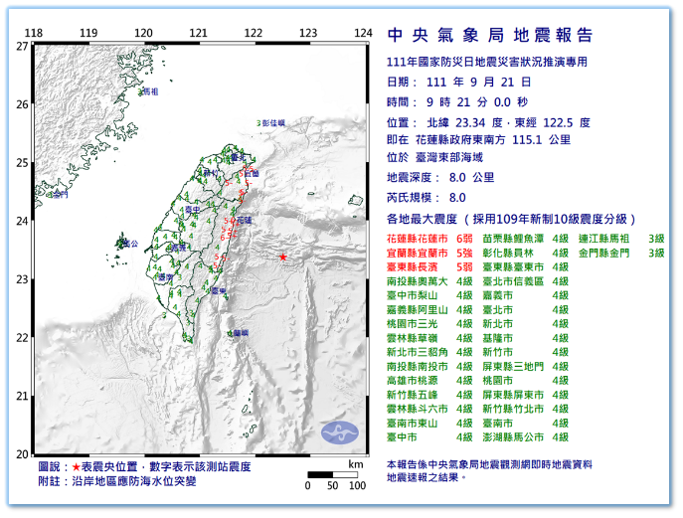圖1、地震情境設定

圖2、海嘯情境設定

捌、計畫活動內容

本年度因應COVID-19疫情，請依疫情指揮中心所頒防疫指引，權宜辦理。

1. 新興辦理主軸項目

(一)國際參與大規模震災救災動員演練(內政部)

模擬東部琉球隱沒帶芮氏規模8.0大規模地震情境，動員本島各直轄市、縣(市)消防特搜、國軍、衛生福利部、電信事業、民間志工進行演練，並首度邀請國際救援隊伍共同參演，以擴大臺灣對地震應變搶救量能。

(辦理期程：9月19日至21日)。

(二) 高鐵TLife車上刊物推廣國家防災日(交通部、台灣高速鐵路股份有限公司)

高鐵TLife車上刊物規劃於9月刊登與國家防災日主題相關之專題報導，介紹高鐵於國家防災日演練之作為、搭乘高鐵參加國家防災日系列活動，使國家防災日推廣聲量讓民眾更有感。

(辦理期程：9月)。

(三) 水利設施因應地震作為演練(經濟部)

模擬強震發生造成南部大停電及曾文水庫壩體裂縫，庫水大量滲漏，有潰壩之虞，恐影響大台南地區民眾生命、財產安全及供水穩定。為提升避災、減災應變效能與水源調度效率、降低經濟及民心衝擊並掌握災情，預先想定相關地震情境並規劃高司演練。

(辦理期程：10月至12月)。

1. 災防公共告警系統及警報測試

(一)災防公共告警系統(PWS, Public Warning System)訊息演練(國家通訊傳播委員會、國家災害防救科技中心、交通部、內政部、本院原子能委員會等單位)

利用災防告警細胞廣播服務(Cell Broadcast Service)技術將防災資訊即時發送給民眾，使民眾熟悉告警訊息服務及後續避難演練。惟為避免造成民眾恐慌或混淆，訊息將不呈現地震之規模與震度，且依地震(採用「4370國家級警報」頻道，全國發放)、海嘯(採用911頻道，沿海鄉鎮發放)、核安演習(採用「4371緊急警報」區域型發放)等情境區域發送，並於發送前強化民眾宣導。

(辦理期程：9月)。

(二)海嘯警報試放演練(內政部、交通部中央氣象局)

模擬地震發生造成海嘯，於全國海嘯潛勢範圍，運用防空警報系統發布海嘯警報測試，使民眾熟悉海嘯示警方式，不實施人車管制及疏散撤離。本年配合交通部中央氣象局海嘯預估資訊，於9月21日9時25分發布海嘯警報，9時35分發布海嘯解除警報。

(辦理期程：9月21日)。

(三)重大災害緊急警報訊息傳遞(內政部)

運用各無線電視台、有線電視系統台、數位看板及電子佈告欄等管道，播放地震速報臨震應變訊息跑馬燈，同時於9月21日9時21分，廣播電台同步以語音插播，並將有線電視切換到公視，讓收視民眾接收政府緊急訊息。

(辦理期程：9月21日)。

1. 國家防災日演練

(一)各級學校及幼兒園地震避難掩護演練(教育部、交通部中央氣象局)

教育部主辦之全國各級學校及幼兒園地震避難掩護演練，配合交通部中央氣象局強震即時警報軟體之模擬地震訊息，於9月21日上午9時21分，以「趴下、掩護、穩住」抗震保命三步驟為實施重點辦理演練。

(辦理期程：9月21日)。

(二)全民地震避難演練(內政部)

鼓勵機關、學校、企業及民眾立即進行地震避難演練3步驟（趴下Drop、掩護Cover、穩住Hold on），並將演練成果上傳至「消防防災館」，以加強全民正確防震避難常識活動。

(辦理期程：9月1日至10月10日)。

(三)交通關鍵基礎設施宣導演練(交通部)

為強化重要交通關鍵基礎設施內，旅客因應強震能力，於高速鐵路、臺灣鐵路、捷運車廂及各場站內宣導地震避難措施及國家防災日訊息；於各省道路段、各監理所(站)利用跑馬燈等設備進行地震避難相關宣導。

(辦理期程：9月)。

(四)國營事業、工業區及科技產業園區實施地震避難疏散演練(經濟部)

辦理經濟部所屬國營事業及工業區、科技產業園區內廠商地震避難疏散演練，以地震為災害想定狀況，規劃對震災減災、整備及應變等協同處理能力，同時宣導防災自助自救觀念，強化企業員工對執行地震避難疏散與掩護動作熟悉度，建立員工正確觀念，提升人員災害應變處置能力。

(辦理期程：6月至9月)。

(五)公共事業地震災害防護與持續運作演練(經濟部)

擇定電業、自來水事業、天然氣事業、石油業等公共事業為對象，於國家防災日期間進行災害防護與持續運作演練，以確保事業持續運作恢復機制。

(辦理期程：6月至9月)。

(六)科學園區結合企業之防災演練及緊急應變人員訓練(科技部)

新竹科學園區、臺中科學園區及臺南科學園區等3管理局辦理重大地震複合式災害（化學品洩漏及火災等）應變聯防演練及「地震防災避難演練」，邀請地方政府、環境事故專業技術小組、園區聯防廠商等共同參與，以提升園區整體的安全防護及應變效能。

辦理緊急應變人員訓練，進行毒化災應變、聯防組織災害搶救應變及實火滅火等訓練，使園區災害應變搶救人員增長災害防救知識及增強應變實務技能，以提升園區廠商緊急應變能力，降低事故災害發生之嚴重性，進而確保人員生命、環境及財產之安全。

(辦理期程：9月至10月)。

(七)核安演習(本院原子能委員會)

111年核安第28號演習包含兵棋推演與實兵演練2部分，將於核能三廠及鄰近地區舉行。兵棋推演將檢視及盤整南部地區核子事故應變作為及量能；實兵演練除實施無預警動員測試，驗證核能電廠動員及應變能力，另秉持「超前部署」原則，進行廠外應變功能性演練，強化中央、地方、國軍、民間相互支援與合作機制，進而熟悉核子事故各項應變救災作業，展現政府災害防救量能。

(辦理期程：8月至9月)。

1. 提升全民防災意識與教育活動

(一)各賣場及網路平臺業者設置防災專區(內政部)

藉由國家防災日時機，由實體賣場及網路平臺設置「防災專區」或「防災食物專區」，落實全民自主防災準備。

(辦理期程：9月1日至30日)。

(二)地震防災網路宣導活動(內政部)

為減少群聚及實體接觸，結合中央各部會、各直轄市、縣(市)政府推動地震防災系列宣導主軸，提高宣導能見度及密集度，以強化地震防災安全宣導成效，辦理地震避難動作演練、防災知識模擬考及地震防災準備宣導等。

(辦理期程：9月1日至30日)。

(三)地震防災教育推廣系列活動(教育部)

1. 教育部第三屆防災青年國際領袖營

為使學生掌握全球防災教育推動趨勢，培養災害風險意識、防災知能、態度與多元文化素養，透過國內培訓及國際教育交流，強化團隊合作精神、解決問題及領導能力，特辦理防災青年國際領袖營。

(辦理期程：8月31日至9月2日)。

1. 日常生活防災與科技特展(國立科學工藝博物館)

結合教育部雙語政策與防災避災和災防資訊內容推廣，製作此特展，期望提升民眾防災意識；並配合特展期間，辦理生活防災學習工作坊與活動，深化民眾防災作為技能。

(辦理期程：10月至11月)。

1. 防疫戰鬥營及水保防災起步走巡迴展(國立科學工藝博物館)

以透過闖關及互動展示，引導民眾認識Covid-19、流感、登革熱等傳染病防治；並透過10座大型互動展品，引導民眾認識環境教育、水土保持及土石流防災知識。

(辦理期程：4月至9月)。

1. 防災系列演示、課程及主題市集教育 (國立臺灣科學教育館)

規劃【我的地板不見了】土壤液化模擬演示、【房子震不倒】地震平台演示、【家住在哪邊】土壤斷層演示、【燒等移廈】火災屋逃生演示。規劃多檔防災主題科學營隊課程，從了解這個地球起認識防災。

結合臺北市政府消防局、兒童新樂園、臺北市立天科學教育館共同主辦防災主題市集，邀請國內災防單位一同展示災防成果及宣導防災。

(辦理期程：9月至11月)。

1. 保水保土保安康－9愛3保嘉年華主題市集教育嘉年華(國立自然科學博物館)

規劃辦理跨領域防災嘉年華活動，邀請不同領域單位及團體共襄盛舉，讓民眾從多元面向認識好發於臺灣各項天然災害，提升民眾的防災意識。活動項目包含防災跨域聯合攤位、趣味問答競賽、偶裝劇演出、市集等。

(辦理期程：9月)。

1. 地方政府特色重要活動

(一) 國家防災日防災教育宣導活動(臺北市政府)

藉由防災教育宣導活動，推動全民防災、減災及避難技能普及。本次活動將結合臺灣科學教育館、天文館及兒童新樂園等單位聯合辦理。攤位內容除了結合產、官、學及民間組織，更增加氣候變遷、生態保育、環境永續等不同面向推廣防災教育，讓民眾可以「勇敢Show防災」，進而推動全民防災、減災及避災等技能普及，減少面臨災害的衝擊及損失。

(辦理期程：9月17日)。

(二) 新北市首座機能型防災公園落成暨大規模震災收容演練(新北市政府)

新店十四張歷史公園為新北市第1座「提供民眾遊憩與防災公園兼具公園」、「維生用水用電功能最完備」、「防災公園結合設置中央氣象局地表即時強震站」之機能型防災公園。

於公園落成之際，透過想定大規模震災情境模擬演練，除測試安置收容作業流程，並同時藉此演練行銷及呈現此防災公園強大的維生用水用電等多項防災硬體設施功能，特辦理新店十四張歷史公園(防災公園)落成暨開設收容演練

(辦理期程：7月)。

(三) Podcast音訊創作全國徵稿比賽(臺南市政府)

延續防災微小說創作比賽活動，以去年創作得獎作品為藍本進行Podcast音訊創作全國徵稿比賽，藉由數位學習，運用聲音媒體的魅力，深植民眾防災宣導的印象，推廣防災知識。

(辦理期程：7月至10月)。

(四)宜蘭縣國家防災日韌性社區防災演練活動(宜蘭縣政府)

針對宜蘭縣第二期韌性社區(羅東鎮北成社區、五結鄉大吉社區、南澳鄉東岳社區)與縣府、消防局、各鄉(鎮、市)公所及協力團隊銘傳大學，結合在地企業、學校(校園防災)共同演練，並邀請村(里)長、土石流自主防災社區及水患自主防災社區觀摩。演練課題為地震發生時，社區緊急應變處置、地震疏散避難、開設社區災害應變中心及避難收容演練等。

(辦理期程：7月至8月)。

(五)「TTPush踢一下」APP填問卷拿金幣活動(臺東縣政府)

採用「TTPush踢一下」APP，辦理民眾參加並正確回答防災知識獲得金幣，以達宣導推廣之效。

(辦理期程：9月)。

(六) 彰化縣111年防災教育日系列活動(彰化縣政府)

本年度執行策略以「聯合彰化斷層帶沿線鄉鎮市，結合民間社團、走進校園及深耕社區。」全縣大串連，攜手做防災為核心。系列活動包含：記者會、防災宣導體驗營、災民夜宿體驗活動、強化國中小地震災害應變程序、防震教育宣導及防災公園規劃設置等，藉此提升災害防救整體能量。

(辦理期程：8月至12月)。

玖、推動時程

1. 本年6月：函頒「111年國家防災日活動綱要計畫」及提報國家防災日活動實施計畫。
2. 本年9月21日前：辦理實施計畫活動預演講習、整備及新聞宣導露出。
3. 本年11月30日前：各主辦單位完成績效成果報告(格式詳附件)並函送本院。
4. 112年1月底前：召開本年度國家防災日活動辦理情形檢討會議。

拾、獎勵

推動之中央及地方各機關(單位)人員，依本綱要計畫辦理相關專案，採從優敘獎。指導機關得依本綱要計畫及推動成果辦理專案敘獎；主辦機關依權責訂定實施計畫，得自行訂定敘獎辦法，核予所屬人員行政獎勵；主(協)辦機關得依指導(主辦)機關敘獎函請所屬機關簽辦敘獎。

拾壹、經費來源

1. 各項活動所需經費原則由主辦機關相關預算項下支應，惟為落實本院政策及規劃方向，本院得以合辦之經費分攤方式，由本院年度預算相關經費支應。
2. 各機關人員差旅費用，由各機關年度預算內相關經費項下支應。

拾貳、因應COVID-19疫情，本綱要計畫得隨時調整修正；如有未盡事宜，亦得隨時補充之。

**附件**

**111年國家防災日**

**績效成果報告**

提報機關(單位)：﹍﹍﹍﹍﹍﹍

111年﹍﹍月﹍﹍日

**一、報告格式**

(一)**標題**：分為「前言」、「辦理項目說明」、「績效成果」及「結語」等4項，字型為標楷體、20pt、粗體、黑色，與前、後段距離0.5行，標題靠左對齊，行距固定行高26pt。

(二)**內文**：字型大小為標楷體、16pt、黑色，與前、後段距離為0.5列，靠左對齊，行距固定行高22pt，以一、（一）、1、（1）依序編號。

(三)**邊界**：中等，上下2.54公分，左右邊界各為1.91公分。

二、報告內容撰寫說明

(一)**前言**

111國災防災日系列活動說明，簡要表格說明各項活動時間、活動項目、活動內容簡介、活動主協辦單位，以及總計辦理多少項主題活動、多少場次相關系列活動。

**(二)辦理項目說明**

各項主題相關海報、LOGO、照片展現及活動內容介紹(各項主題請以300字內之篇幅描述人事時地物情形、辦理特色或重點，並以圖文說明)。

**(三)績效成果(請包含以下重點，並以圖文說明)**

(一)最高層級長官及貴賓參與情形

(二)參與人次及說明(除詳列各項活動參與人次，並請總計共辦理幾項活動，總參與人數，達縣市人口數比率。)

(三)媒體露出率(含廣播、有線/無線電視等電子媒體多少則、報紙、雜誌等平面媒體多少則、網路Blog、電子報、臉書等多少則，總計多少則報導。)

**(四)結語**

活動成效與原計畫相符程度、總計有多少局處(單位)、民間團體參與、達成預期目標情況等。